Урок № 5. Медіавіконце: види і джерела інформації
Мета: ознайомити з видами і джерелами інформації; навчати помічати незвичайне у звичайному; розвивати зв’язне мовлення, уяву, фантазію учнів, збагачувати словниковий запас, розширювати світогляд учнів; виховувати любов до рідного слова.
Обладнання: мультимедійний комплект.
Хід уроку
- Організація класу.
Створення позитивного психологічного клімату класу.
Клас наш радо вас вітає!
Настрій кожен гарний має?
Станьмо разом в дружне коло!
Привітай нас, рідна школо!
Добрий день!
- Мотивація навчальної діяльності.
- Актуалізація опорних знань.
- Вивчення нового матеріалу.
Слайд 2. Емоційне налаштування.
Слайд 3-6. Вправа «Вітання». Вчитель говорить – діти відтворюють слова рухами.
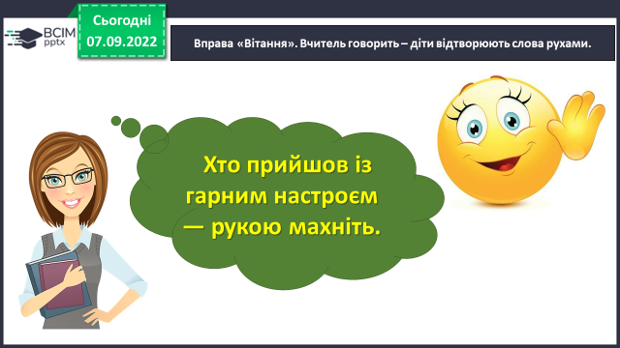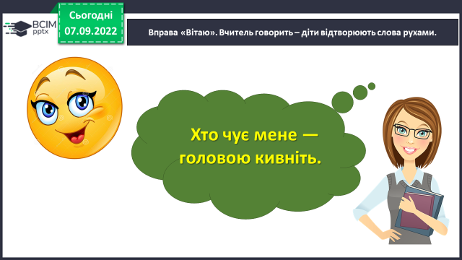
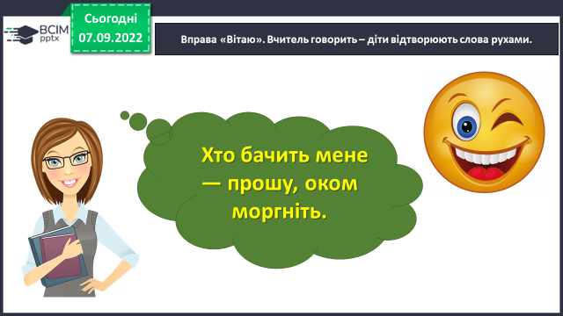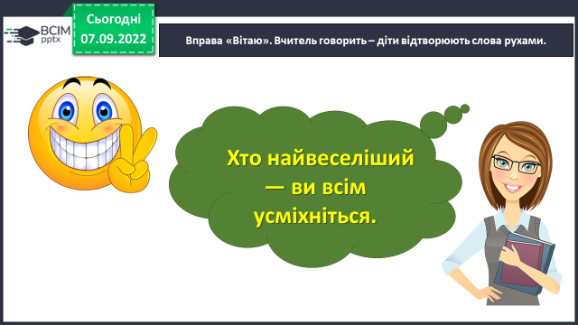
Слайд 7. Рухлива вправа для очей.
https://www.youtube.com/watch?v=8G87kg9s1HM
Слайд 8-10. Медіавіконце: види і джерела інформації. Бесіда.
Щодня ти дізнаєшся багато нового, спостерігаючи довкілля, навчаючись, спілкуючись із ровесниками й дорослими… Звідки до тебе надходять нові відомості, знання? Від кого ти чуєш нову інформацію? Отже, сьогодні на уроці ми дослідимо разом що таке інформація, її види і джерела.
Бути медіаграмотним у наш час і модно, і важливо. Чому?
Ми замислюємось над тим, що бачимо, що читаємо, що дивимось.
Чи можете ви довіряти будь-якому медіа? Чому?
Що таке медіаповідомлення?
- Яка його мета?
- Як воно привертає увагу?
- Якими органами чуття ви сприймаєте медіаповідомлення?
- Як медіаповідомлення впливає на вас?
- Що ви думаєте і відчуваєте, переглядаючи медіаповідомлення?

Слайд 11-14. Словникова робота. Стіна слів.
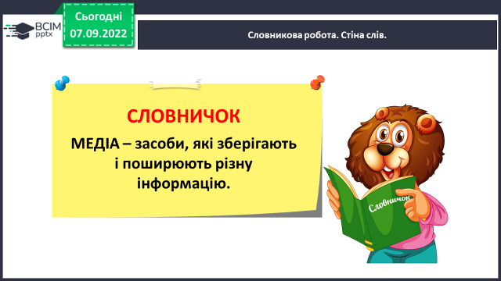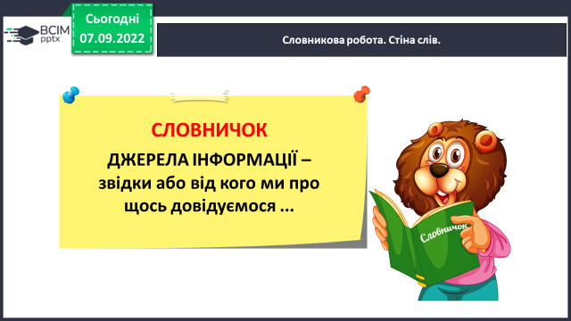
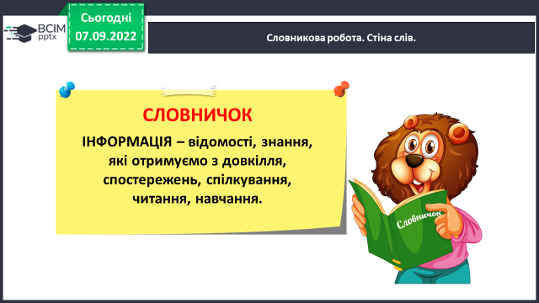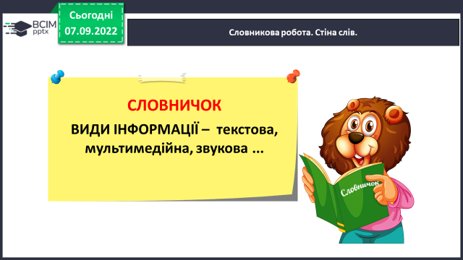
Слайд 15. Фізкультхвилинка.
https://www.youtube.com/watch?v=hJXimBt1SRI
Слайд 16-17. Медіавіконце: види і джерела інформації.
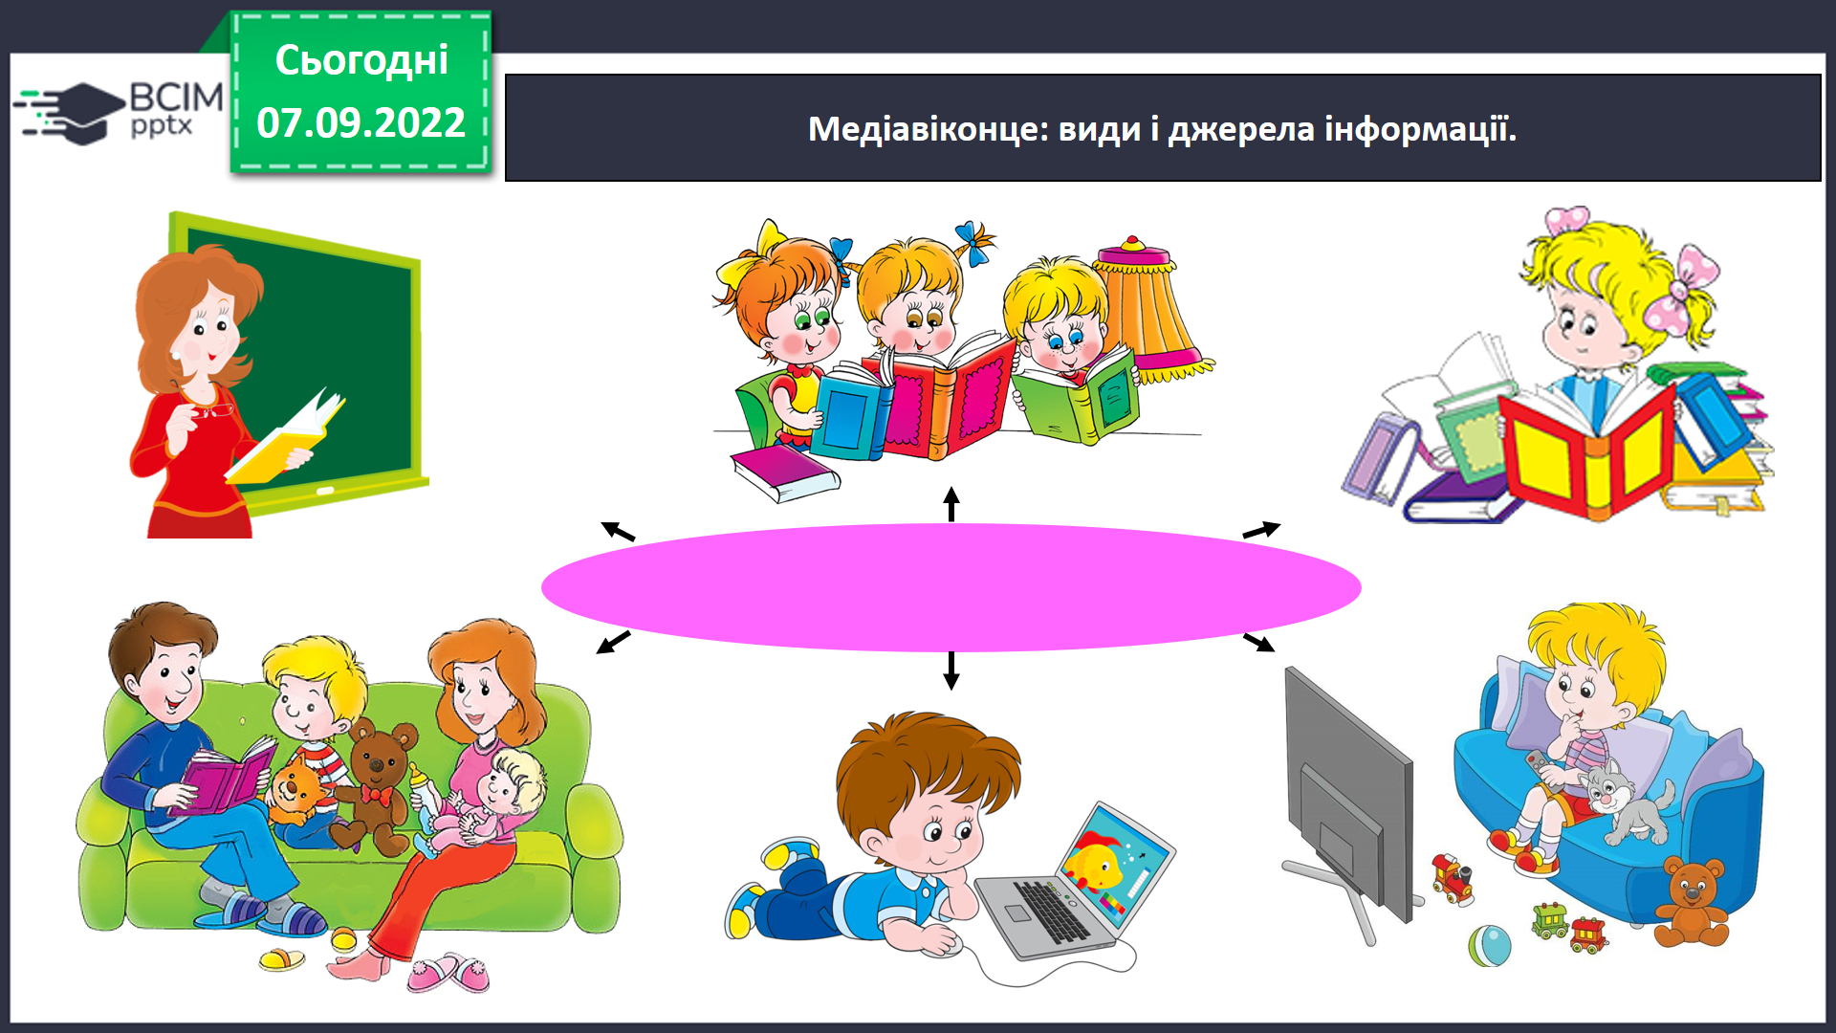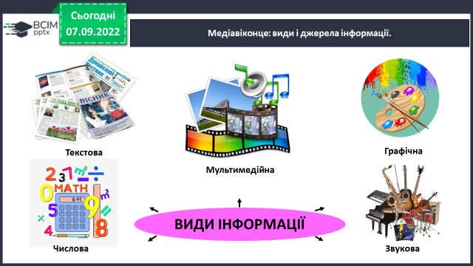
Слайд 18. Робота в групах. Розгляньте уважно середовище класу. Які джерела інформації ви побачили? Які почули?
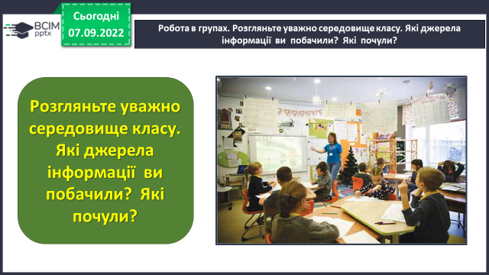
Слайд 19. Колективна робота. Cтворіть на дошці (за допомогою наліпок чи магнітів) поле інформації. Якими з видів інформації найчастіше користуєтеся на уроках літературного читання?
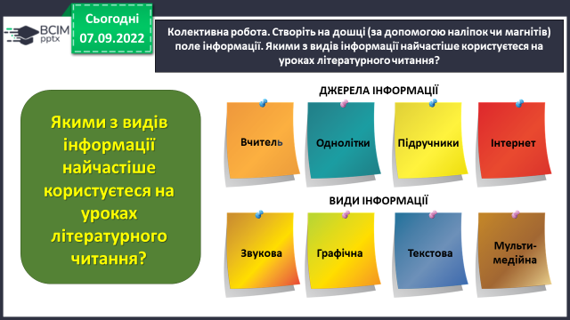
- Закріплення вивченого.

- Підсумок.
7. Рефлексія.
Слайд 20. Вправа «Мікрофон».
Що нового ви сьогодні дізнались?
Чого ви навчились на уроці?
Що найбільше вас вразило чи здивувало під час уроку?
Продовжіть речення. Тепер я знаю, що…
Слайд 21. Пояснення домашнього завдання.
Підручник с.9.
Якими з видів інформації ви користуєтесь вдома? Підготуйте свою письмову розповідь на наступний урок.
Роботи відправити на Human/

